《E交易电子平台-产权交易操作指南》在什么地方？
- 请登录http://www.nmcqjy.com/
2、状态栏中“会员专区”点击“会员下载”
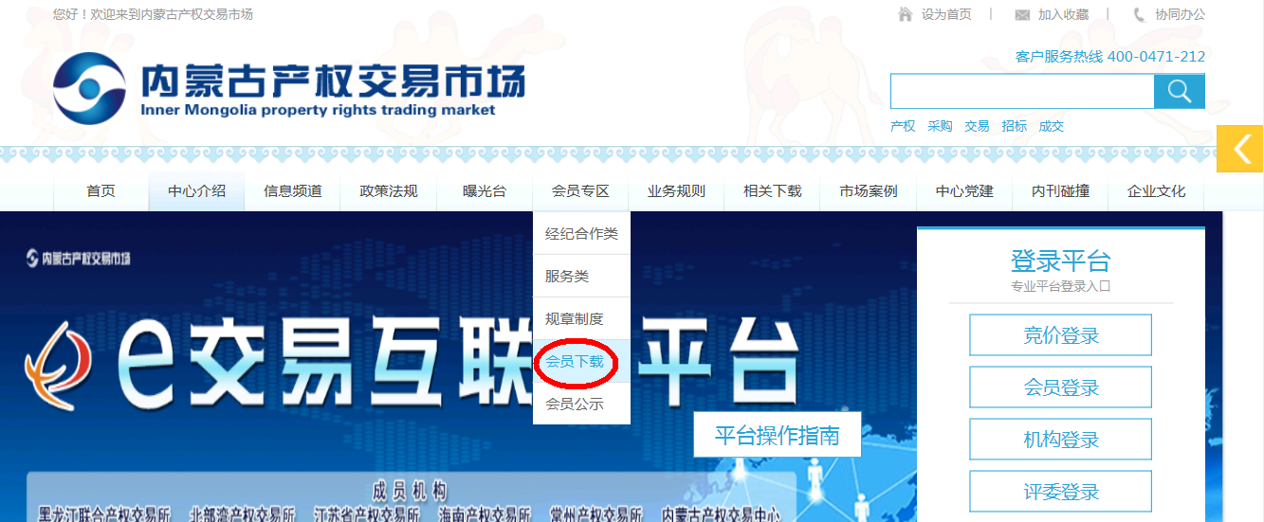3、在《会员下载》列表中“平台操作指南”，请各供应商按“指南”学习操作。
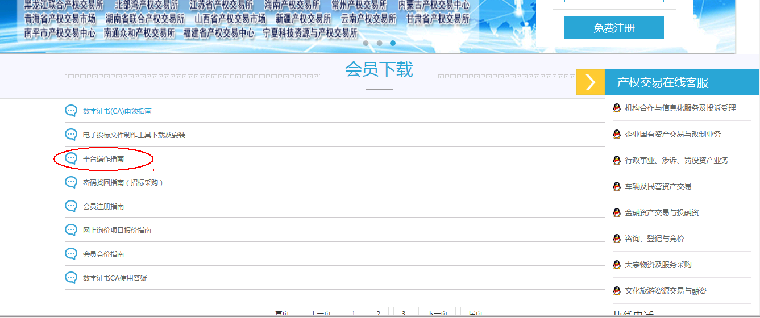

申领数字证书（CA）前请先行注册会员，具体操作方法详见《会员注册指南》。

一、申领数字证书相关材料。
公司申请
1、《数字证书申请表（公司）》(点击下载)；
2、法人身份证复印件（正反面）；
3、公司营业执照复印件；
4、组织机构代码证复印件；
5、经办人身份证复印件（正反面）；
6、《授权委托书（公司）》(点击下载)。
注：用户提交的材料都需加盖公司公章；如法人直接申领数字证书，则不需要提供经办人身份证及授权委托书。
个人申请
1、《数字证书申请表（个人）》（点击下载）；
2、申请人身份证复印件（正反面）；
3、受托人身份证复印件（正反面）；
4、《授权委托书（个人）》（点击下载）。
注：本人直接申领数字证书，则不需要提供受托人身份证及授权委托书。

二、收费标准
1、新办：250元/个（数字证书）
2、补办：250元/个（数字证书）
3、延期：250元/个（数字证书）

三、缴款方式
1、用户可将数字证书（CA）办理费用缴纳至江苏易交易信息科技有限公司帐户，信息如下：
开户名称：江苏易交易信息科技有限公司
银行账号：1105 0201 0900 0721 028
开户银行：中国工商银行常州分行
2、用户可至我公司现场缴纳数字证书（CA）办理费用。地址：常州市新北区龙锦路1259-2号1楼大厅e交易服务台。

四、材料提交方式
e交易服务台：
1、用户可通过快递的方式将申领材料（附带您详细的收件地址）寄送至常州市新北区龙锦路1259-2号一楼大厅。收件人：杨垚。联系电话：0519-89890395、400-990-1400。
2、用户可将申领材料送至常州市新北区龙锦路1259-2号一楼大厅。
五、数字证书领取方式
1、通过快递方式提交申领材料的用户，我们将于收件及款到账后一个工作日内制作数字证书并回寄。
2、现场提交申领材料的用户，我们将于现场制作并交予经办人。

备注：
1、来、回邮递费用由申请方负责。
2、我们通过顺丰快递到付的方式给您寄出数字证书（顺丰到付价格查询）

一、网上会员申请注册
1、浏览器设置（IE8.0或IE8.0以上）
进入内蒙古产权交易市场（www.nmcqjy.com），按下键盘空格键旁的ALT键，在浏览器的左上角找到工具并点击工具，找到兼容性视图设置，将e-jy.com.cn添加到兼容性视图中
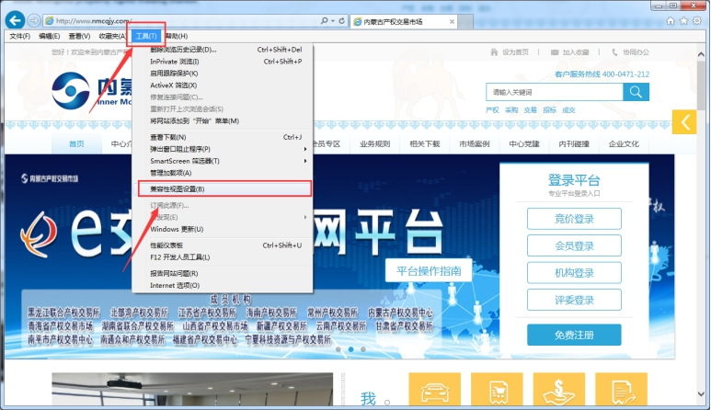
2、会员注册
首先进入内蒙古产权交易市场（www.nmcqjy.com）首页，点击首页免费注册

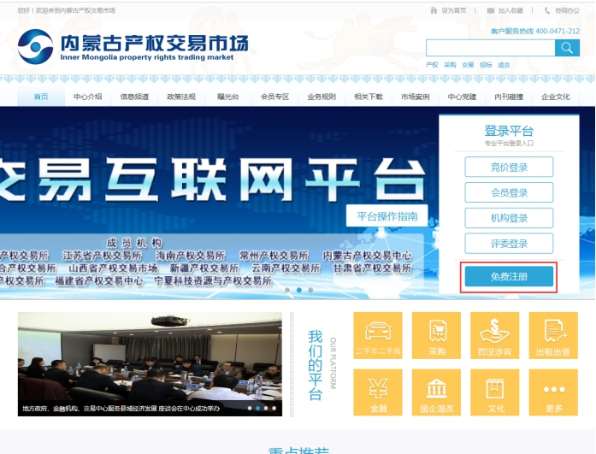

（一）单位
进入免费注册页面选择单位注册
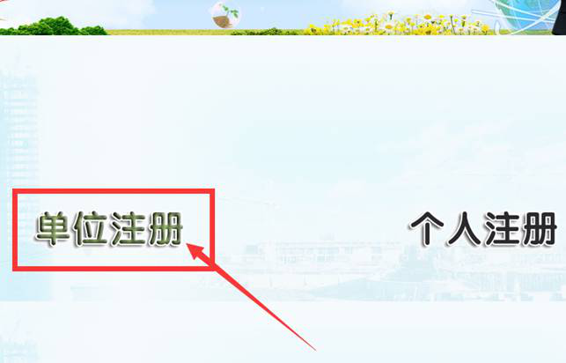
进入单位临时注册页面，填好所需填写的临时信息（注：单位名称千万不能填错），用户类型选择时根据所需参与项目不同选择不同身份，参与招标采购项目请选择供应商；参与产权交易项目请选择竞买方，点击下一步。
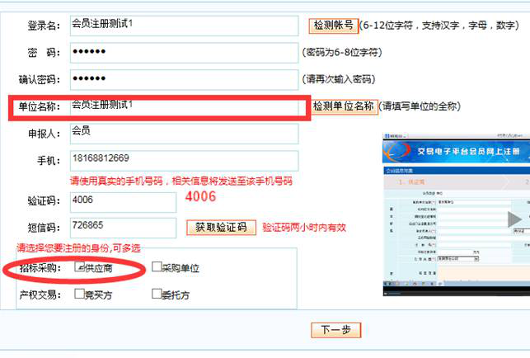
临时信息填完整之后，点击下一步，进去完成单位的完整信息，打*的必须填完整（注：银行信息填写本公司的开户行，开户行需开通网银，请填写本单位真实信息），点击下一步成为正式会员。（注：有些信息单位没有的可以填写无）
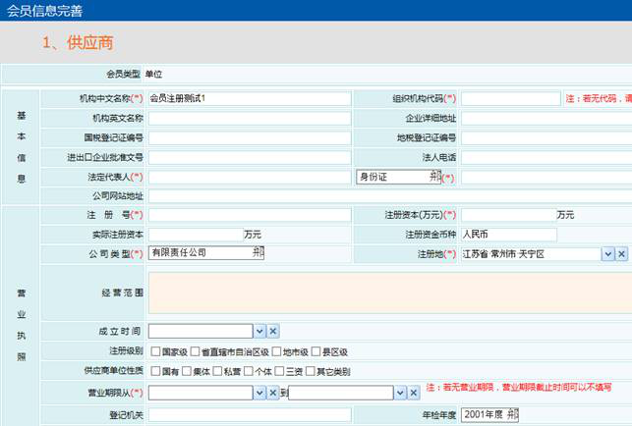
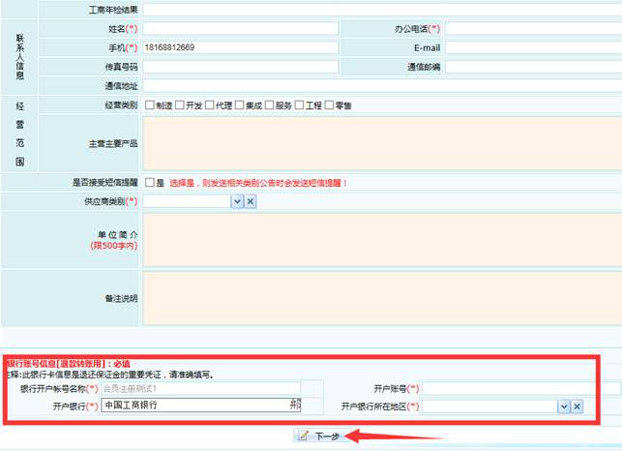

（二）个人
进入免费注册页面选择个人注册

进入个人临时注册页面，填好所需填写的临时信息，用户类型选择时，参与招标采购项目请选择供应商；参与产权交易项目请选择竞买方，点击下一步
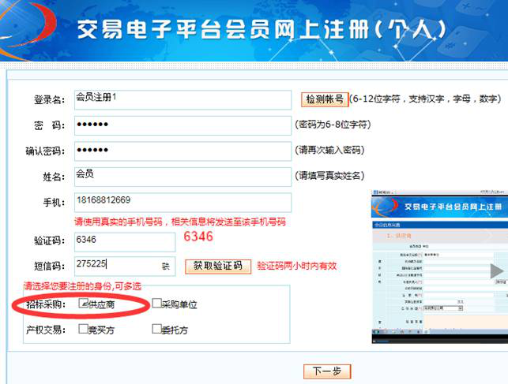
临时信息填完整之后，点击下一步，进去完成个人的完整信息，打*的必须填完整（注：银行信息填写个人的银行卡信息，银行卡需开通网银，请填写个人真实信息），点击下一步成为正式会员。
